TRƯỜNG THCS CÁT KHÁNH | ĐỀ KIỂM TRA CUỐI HỌC KÌ I  NĂM HỌC 2025 – 2026  Môn: Tin học - Lớp: 7  Thời gian: 45 phút (Không kể thời gian phát đề)  Ngày kiểm tra: 10/01/2026.  (Đề kiểm tra gồm 03 trang)
I. PHẦN TRẮC NGHIỆM: (7,0 điểm)
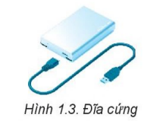
A. Câu trắc nghiệm nhiều phương án lựa chọn. (3,0 điểm)
Hãy lựa chọn phương án đúng nhất trong các câu sau đây:
Câu 1. Đĩa cứng trong Hình 1.3 là loại thiết bị nào?
A. Thiết bị vào.
B. Thiết bị ra.
C. Thiết bị vừa vào vừa ra.
D. Thiết bị lưu trữ.
Câu 2. Việc nào sau đây là chức năng của hệ điều hành?
A. Khởi động phần mềm đồ hoạ máy tính. B. Vẽ hình ngôi nhà mơ ước của em.
C. Vẽ thêm cho ngôi nhà một cửa sổ. D. Tô màu đỏ cho mái ngói.
Câu 3. Văn hóa ứng xử qua phương tiện truyền thông số là gì?
A. Là việc sử dụng các phương tiện truyền thông số để quảng cáo sản phẩm.
B. Là việc sử dụng mạng xã hội và các công cụ trực tuyến một cách lịch sự và tôn trọng người khác.
C. Là việc chia sẻ thông tin cá nhân mà không cần lo lắng về bảo mật.
D. Là việc chỉ dùng mạng xã hội để trò chuyện với bạn bè mà không cần chú ý đến thái độ.
Câu 4. Điều gì có thể xảy ra nếu bạn chia sẻ thông tin sai lệch trên mạng xã hội?
A. Không có gì xảy ra, vì mọi người sẽ không chú ý.
B. Có thể gây hiểu lầm, thiệt hại đến người khác và gây tổn hại danh tiếng của bạn.
C. Thông tin sai lệch sẽ tự động được gỡ bỏ ngay lập tức.
D. Mọi người sẽ thấy bạn thông minh hơn.
Câu 5. Vùng dữ liệu trên bảng tính có hình gì?
A. Hình tam giác. B. Hình chữ nhật. C. Có thể là hình bất kì. D. Hình tròn.
Câu 6. Vị trí giao của một hàng và một cột được gọi là gì?
A. Ô. B. Trang tính. C. Hộp địa chỉ. D. Bảng tính.
Câu 7. Vùng dữ liệu B10:C15 có bao nhiêu ô?
A. 8. B. 10. C. 12. D. 15.
Câu 8. Khi nhập số vào ô tính thì dữ liệu được tự động:
A. Căn trái. B. Căn giữa. C. Căn phải. D. Căn đều hai bên.
Câu 9. Trong phần mềm bảng tính công thức tính nào dưới đây là đúng?
A. =2(2+3). B. =6*(3+2)). C. =(2*4)+2). D. =5*(3+5).
Câu 10. Công thức nào sau đây có kết quả KHÔNG giống với các kết quả còn lại?
A. =SUM(C3:K3). B. =C3+SUM(D3:J3)+K3.
C. =SUM(C3:G3)+SUM(H3:K3). D. =SUM(C3:I3)+K3.
Câu 11. Trong bảng tính, thao tác Merge & Center dùng để làm gì?
A. Gộp nhiều ô lại và căn giữa nội dung. B. Chia một ô thành nhiều ô nhỏ hơn.
C. Xóa đường viền của các ô. D. Tự động tính toán dữ liệu

Câu 12. Trong Format Cells, nhóm Number dùng để:
A. Đổi màu chữ. B. Đổi cỡ chữ.
C. Tạo biểu đồ. D. Định dạng kiểu dữ liệu số.
B. Câu trắc nghiệm đúng sai. (4,0 điểm)
Hãy lựa chọn Đúng hoặc Sai trong mỗi ý a), b), c), d) ở các câu sau đây:
Câu 1. Mạng xã hội là các nền tảng trực tuyến giúp người dùng kết nối và chia sẻ thông tin nên:
a) Zalo chủ yếu được sử dụng ở Việt Nam.
b) Facebook là một mạng xã hội phổ biến trên toàn cầu.
c) Instagram chỉ cho phép người dùng chia sẻ văn bản.
d) YouTube là một mạng xã hội chuyên về video.
Câu 2. Lan và Hoa học về chương trình bảng tính. Hai bạn trao đổi với nhau về các thành phần cơ bản của trang tính và đưa ra nhận xét như sau:
a) Các cột của trang tính được đặt tên theo các chữ cái A, B, C,…
b) Các cột của trang tính được đặt tên theo các chữ cái I, II, III,…
c) Các hàng của trang tính được đặt tên theo các số: 1, 2, 3,…
d) Các hàng và các cột không có tên.
Câu 3. Để làm báo cáo về kết quả học tập HKI, Giáo viên có tệp bảng tính của lớp 7A như hình sau:
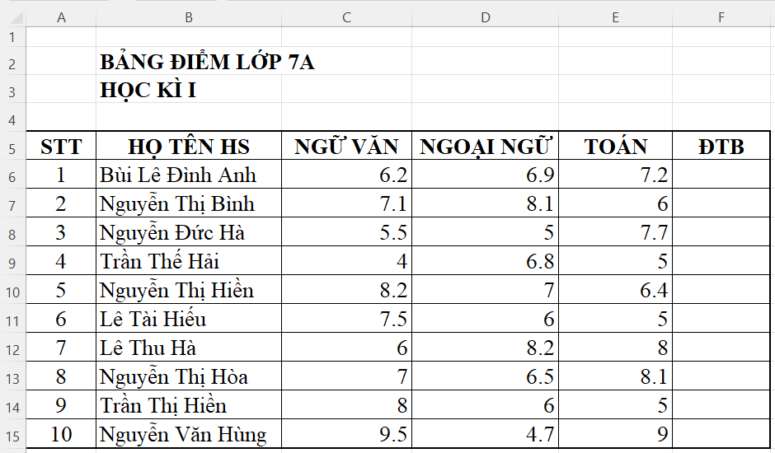
Một bạn học sinh tính điểm trung bình môn Toán của cả lớp bằng cách sử dụng các công thức sau:
a) =AVERAGE(E6:E15)
b) =SUM(E6:E15)/10
c) =AVERAGE(C4:C15)
d) =AVERAGE(E6:E17)
Câu 4. Trình bày bảng tính là một kỹ năng quan trọng trong việc quản lý và phân tích dữ liệu. Trong bảng tính, dữ liệu có thể được định dạng theo nhiều kiểu khác nhau, bao gồm kiểu số, kiểu phần trăm và kiểu ngày tháng. Việc định dạng dữ liệu đúng cách giúp người dùng dễ dàng đọc và hiểu thông tin hơn. Khi đó:
a) Dữ liệu chỉ có thể được định dạng dưới dạng số.
b) Kiểu phần trăm thường được sử dụng để biểu thị tỉ lệ.
c) Định dạng dữ liệu không ảnh hưởng đến cách người dùng hiểu thông tin.
d) Kiểu ngày tháng giúp quản lí thời gian hiệu quả hơn.
II. PHẦN TỰ LUẬN: (3,0 điểm)
Câu 1. (1.0 điểm) Hãy viết cú pháp hàm tính tổng, trung bình cộng, tìm giá trị nhỏ nhất, lớn nhất trong chương trình bảng tính? Cho ví dụ minh họa?
Câu 2. (1.0 điểm) Có thể chọn một vùng dữ liệu là hình tam giác được không? Vì sao?
Câu 3. (1.0 điểm) Cho bảng dữ liệu:
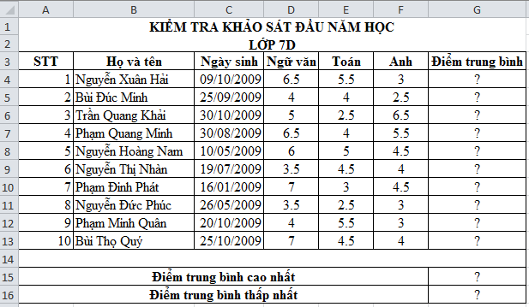
a) Sử dụng hàm thích hợp để tính Điểm trung bình của từng bạn học sinh lớp 7D.
b) Sử dụng hàm thích hợp để xác định Điểm trung bình cao nhất và Điểm trung bình thấp nhất trong bảng tính.

TRƯỜNG THCS CÁT KHÁNH | HƯỚNG DẪN CHẤM ĐỀ KIỂM TRA CUỐI HỌC KÌ I  NĂM HỌC 2025 – 2026  Môn: Tin học - Lớp: 7  Thời gian: 45 phút (Không kể thời gian phát đề)  Ngày kiểm tra: 10/01/2026.  (Hướng dẫn chấm gồm 01 trang)
I. PHẦN TRẮC NGHIỆM: (7,0 điểm)
A. Câu trắc nghiệm nhiều chọn lựa. (3,0 điểm)
Mỗi câu trả lời đúng được 0,25 điểm

Câu | 1 | 2 | 3 | 4 | 5 | 6 | 7 | 8 | 9 | 10 | 11 | 12
Đáp án | D | A | B | B | B | A | C | C | D | D | A | D

B. Câu trắc nghiệm đúng sai. (4,0 điểm)
Mỗi ý đúng được 0,25 điểm

Câu hỏi | Ý a) | Ý b) | Ý c) | Ý d)
Câu 1 | Đ | Đ | S | Đ
Câu 2 | Đ | S | Đ | S
Câu 3 | Đ | Đ | S | S
Câu 4 | S | Đ | S | Đ

II. PHẦN TỰ LUẬN: (3,0 điểm)

Câu | Nội dung | Điểm
1  (1.0 điểm) | =SUM(v1, v2, …): Tính tổng các giá trị. Ví dụ: =SUM(C3:E5).  =AVARAGE(v1, v2, …): Tính trung bình các giá trị. Ví dụ: =AVERAGE(B2:E6).  =MIN(v1, v2, …): Tìm giá trị nhỏ nhất. Ví dụ: =MIN(A1:B10).  =MAX(v1, v2, …): Tìm giá trị lớn nhất. Ví dụ: =MAX(B1:E1). | 0.25  0.25  0.25  0.25
2  (1.0 điểm) | - Không  - Vì Excel không cho phép chọn trực tiếp một vùng dữ liệu có dạng hình dạng tam giác vì vùng chọn mặc định luôn là hình chữ nhật (liền kề các hàng/cột) | 0.5  0.5
3  (1.0 điểm) | a) G4=AVERAGE(D4:F4).  Sau đó thực hiện Copy công thức xuống các dòng tiếp theo.  b)  G15= MAX(G4:G13)  G16=MIN(G4:G13) | 0.25  0.25  0.25  0.25
Ghi chú: Giải cách khác nếu đúng đạt điểm tối đa

TRƯỜNG THCS CÁT KHÁNH | MA TRẬN ĐỀ KIỂM TRA CUỐI HỌC KÌ I  NĂM HỌC 2025 – 2026  Môn: Tin học - Lớp: 7  Thời gian: 45 phút  (Ma trận đề gồm 01 trang)
TT | Chương/ chủ đề | Nội dung/đơn vị kiến thức | Mức độ đánh giá |  |  |  |  |  |  |  |  | Tổng |  |  | Tỉ lệ  %  điểm
TT | Chương/ chủ đề | Nội dung/đơn vị kiến thức | TNKQ |  |  |  |  |  | Tự luận |  |  |  |  |  | Tỉ lệ  %  điểm
TT | Chương/ chủ đề | Nội dung/đơn vị kiến thức | Nhiều lựa chọn |  |  | Đúng - Sai |  |  |  |  |  |  |  |  | Tỉ lệ  %  điểm
TT | Chương/ chủ đề | Nội dung/đơn vị kiến thức | Biết | Hiểu | Vận dụng | Biết | Hiểu | Vận dụng | Biết | Hiểu | Vận dụng | Biết | Hiểu | Vận dụng | Tỉ lệ  %  điểm
1 | Chủ đề A.  Máy tính và cộng đồng | 1. Sơ lược về các thành phần của máy tính. | 1  (1) |  |  |  |  |  |  |  |  | 1 |  |  | 2,5
1 | Chủ đề A.  Máy tính và cộng đồng | 2. Khái niệm hệ điều hành và phần mềm ứng dụng. | 1  (2) |  |  |  |  |  |  |  |  | 1 |  |  | 2,5
2 | Chủ đề B.  Tổ chức lưu trữ, tìm kiếm và trao đổi thông tin | Mạng xã hội và một số kênh trao đổi thông tin thông dụng trên Internet. |  |  |  | 2  (1a,1b) | 2  (1c,1d) |  |  |  |  | 2 | 2 |  | 10,0
3 | Chủ đề C.  Đạo đức, pháp luật và văn hoá trong môi trường số | Văn hoá ứng xử qua phương tiện truyền thông số. | 2  (3,4) |  |  |  |  |  |  |  |  | 2 |  |  | 5,0
4 | Chủ đề D. Ứng dụng tin học | 1. Bảng tính điện tử cơ bản. | 4  (5,6,  7,8) | 4  (9,10,  11,12) |  | 6  (2a,2b,4b) (3a,3b,4c) | 2  (2d)  (4d) | 4  (4a,2c,  3c,3d) |  | 4  (1) | 8  (2,3) | 10 | 10 | 12 | 80,0
Tổng số câu, ý |  |  | 8 | 4 | 0 | 8 | 4 | 4 | 0 | 4 | 8 | 16 | 12 | 12 | 40
Tổng số điểm |  |  | 2.0 | 1.0 | 0 | 2.0 | 1.0 | 1.0 | 0 | 1.0 | 2.0 | 4.0 | 3.0 | 3.0 | 10
Tỉ lệ % |  |  | 30 |  |  | 40 |  |  | 30 |  |  | 40 | 30 | 30 | 100

TRƯỜNG THCS CÁT KHÁNH | BẢNG ĐẶC TẢ ĐỀ KIỂM TRA CUỐI HỌC KÌ I  NĂM HỌC 2025 – 2026  Môn: Tin học - Lớp: 7  Thời gian: 45 phút  (Bảng đặc tả đề gồm 04 trang)
TT | Chủ đề / Chương | Nội dung/đơn vị kiến  thức | Yêu cầu cần đạt | Số câu hỏi ở các mức độ đánh giá
 |  |  |  | TNKQ |  |  |  |  |  | Tự luận
 |  |  |  | Nhiều lựa chọn |  |  | Đúng / Sai
 |  |  |  | Biết | Hiểu | Vận dụng | Biết | Hiểu | Vận dụng | Biết | Hiểu | Vận dụng
1 | Chủ đề A: Máy tính và cộng đồng | 1. Sơ lược về các thành phần của máy tính. | Nhận biết  – Biết và nhận ra được các thiết bị vào ra trong mô hình thiết bị máy tính, tính đa dạng và hình dạng của các thiết bị. (Chuột, bàn phím, màn hình, loa, màn hình cảm ứng, máy quét, camera,…)  – Biết được chức năng của một số thiết bị vào ra trong thu thập, lưu trữ, xử lí và truyền thông tin. (Chuột, bàn phím, màn hình, loa, màn hình cảm ứng, máy quét, camera,…)  Thông hiểu  –  Nêu được ví dụ cụ thể về những thao tác không đúng cách sẽ gây ra lỗi cho các thiết bị và hệ thống xử lí thông tin.  Vận dụng  – Thực hiện đúng các thao tác với các thiết bị thông dụng của máy tính. | 2  (NLa)
1 | Chủ đề A: Máy tính và cộng đồng | 2. Khái niệm hệ điều hành và phần mềm ứng dụng. | Nhận biết  – Biết được tệp chương trình cũng là dữ liệu, có thể được lưu trữ trong máy tính.  – Nêu được tên một số phần mềm ứng dụng đã sử dụng (Phần mềm luyện gõ phím, Word, Paint, …)  – Nêu được một số biện pháp để bảo vệ máy tính cá nhân, tài khoản và dữ liệu cá nhận. (Cài mật khẩu máy tính, đăng xuất tài khoản khi hết phiên làm việc, sao lưu dữ liệu, quét virus…)  Thông hiểu  – Giải thích được chức năng điều khiển của hệ điều hành, qua đó phân biệt được hệ điều hành với phần mềm ứng dụng.  – Phân biệt được loại tệp thông qua phần mở rộng.  Vận dụng  – Thao tác thành thạo với tệp và thư mục.
2 | Chủ đề B. Tổ chức lưu trữ, tìm kiếm và trao đổi thông tin | 1. Mạng xã hội và một số kênh trao đổi thông tin thông dụng trên Internet. | Nhận biết  – Nhận biết một số website là mạng xã hội (Facebook, YouTube, Zalo, Instagram …)  – Nêu được tên kênh và thông tin trao đổi chính trên kênh đó như Youtube cho phép trao đổi, chia sẻ …về Video; Website nhà trường chứa các thông tin về hoạt động giáo dục của nhà trường, …..)  – Nêu được một số chức năng cơ bản của mạng xã hội: kết nối, giao lưu, chia sẻ, thảo luận và trao đổi thông tin…  Thông hiểu  – Nêu được ví dụ cụ thể về hậu quả của việc sử dụng thông tin vào mục đích sai trái.  Vận dụng  – Sử dụng được một số chức năng cơ bản của một mạng xã hội để giao lưu và chia sẻ thông tin: tạo tài khoản, hồ sơ trực tuyến, kết nối với bạn cùng lớp, chia sẻ tài liệu học tập, tạo nhóm trao đổi …. |  |  |  | 2  (NLb) | 2  (NLc)
3 | Chủ đề C. Đạo đức, pháp luật và văn hoá trong môi trường số | 1. Văn hoá ứng xử qua phương tiện truyền thông số. | Nhận biết  – Biết được tác hại của bệnh nghiện Internet.  – Nêu được cách ứng xử hợp lí khi gặp trên mạng hoặc các kênh truyền thông tin số những thông tin có nội dung xấu, thông tin không phù hợp lứa tuổi.  Thông hiểu  – Nêu được một số ví dụ truy cập không hợp lệ vào các nguồn thông tin và kênh truyền thông tin.  Vận dụng  – Biết nhờ người lớn giúp đỡ, tư vấn khi cần thiết, chẳng hạn khi bị bắt nạt trên mạng.  – Lựa chọn được các biện pháp phòng tránh bệnh nghiện Internet.  – Thực hiện được giao tiếp qua mạng (trực tuyến hay không trực tuyến) theo đúng quy tắc và bằng ngôn ngữ lịch sự, thể hiện ứng xử có văn hoá. | 2  (NLb)
4 | Chủ đề D. Ứng dụng tin học | 1. Bảng tính điện tử cơ bản. | Nhận biết  – Nêu được một số chức năng cơ bản của phần mềm bảng tính.  Thông hiểu  – Giải thích được việc đưa các công thức vào bảng tính là một cách điều khiển tính toán tự động trên dữ liệu.  Vận dụng  – Thực hiện được một số thao tác đơn giản với trang tính.  – Thực hiện được một số phép toán thông dụng, sử dụng được một số hàm đơn giản như: MAX, MIN, SUM, AVERAGE, COUNT, …  – Sử dụng được công thức và dùng được địa chỉ trong công thức, tạo được bảng tính đơn giản có số liệu tính toán bằng công thức.  – Sử dụng được bảng tính điện tử để giải quyết một vài công việc cụ thể đơn giản. | 4  (NLa) | 4  (NLc) |  | 6  (NLa) | 5  (NLc) | 4  (NLd) |  | 4  (NLc) | 8  (NLd)
Tổng số câu |  |  |  | 8 | 4 | 0 | 8 | 4 | 4 | 0 | 4 | 8
Tổng số điểm |  |  |  | 3.0 |  |  | 4.0 |  |  | 3.0
Tỉ lệ |  |  |  | 30 |  |  | 40 |  |  | 30

